125 ANIVERSARIO DE LA ORDENACIÓN SACERDOTAL DE LUIS ORIONE

ESCUCHAR, DISCERNIR Y VIVIR LA MISIÓN

Roma, 3 de julio de 2018

Queridos jóvenes
y queridos Responsables de la Pastoral Juvenil - Vocacional
de la Familia Orionita:
Estamos felices de escribirles esta carta. Siempre es muy lindo tener la oportunidad de ponernos en contacto con Ustedes.
Seguramente se dieron cuenta que en los próximos meses Ustedes serán protagonistas de varios eventos eclesiales. ¡Sí! Muchos de ellos tienen que ver con Ustedes. Pensemos en la XV Asamblea General del Sínodo de Obispos, que en octubre de este año será celebrada en Roma y, como saben, tiene como tema central “Los jóvenes, la fe y el discernimiento”. El itinerario de preparación para este importantísimo encuentro fue intenso y nos está involucrando a todos; de esta asamblea de obispos con el Papa Francisco esperamos muchos frutos. Además, en enero de 2019, viviremos la JMJ en Panamá que tiene como lema: “He aquí la sierva del Señor; hágase en mí según tu palabra” (Lc 1,38); aquí también celebraremos la llamada y la respuesta al Señor, teniendo como modelo a María. Finalmente, habrán otras muchas actividades que como Familia Orionita viviremos juntos: los itinerarios de formación, los encuentros con otros jóvenes, y las misiones de fe y caridad que llevaremos adelante para ser un Iglesia en salida construyendo los puentes para una sociedad más fraterna.
En el horizonte de nuestro caminar queremos proponerles celebrar juntos una fiesta: el 13 de abril de 2020 festejaremos el 125ª aniversario de la ordenación sacerdotal de Luis Orione.

Él, cuando se ordenó, tenía 23 años: poco menos de la edad que tienen Ustedes, o tal vez la misma. Este acontecimiento transformó completamente su vida. Ahora bien, más allá del hecho cronológico, sabemos que cada momento de nuestra vida es propicio para recibir la propuesta de Jesús, que nos invita a formar parte del grupo de sus amigos, para ser verdaderos servidores de los pobres.
Nuestro Padre Luis Orione, desde el tiempo del “Oratorio San Luis” vivió este gran sueño compartiéndolo con otros jóvenes. Por ello, siempre lo hemos encontrado cercano a ustedes, encendiendo la chispa de la fe auténtica y de una caridad sin fronteras. Queremos también nosotros reavivar esta fe y la misión de la caridad. La propuesta entonces es simple: realizar un encuentro de todos los jóvenes orionitas del mundo del 1° al 5 de julio de 2020 en Tortona (Italia) celebrando el gran don de tener un padre que nos reúne como su familia. Para experimentar este encuentro como un verdadero camino espiritual, carismático y misionero, juntos viviremos el Año de los Jóvenes Orionitas desde el 1° de junio de 2019 al 30 de junio de 2020. El tema que guiará estos eventos es: “Escuchar, discernir y vivir la misión”.
Y ¿Por qué nos tomamos tanto tiempo para celebrar esta fiesta? Porque queremos renovar y vivir la experiencia de ser orionitas de un modo tal, que Don Orione pueda contar con nosotros y contigo. Conesta iniciativa queremos experimentarnos familia e Iglesia universal, profundizar el camino de fe y el sentido de pertenencia a la Familia Orionita; vivir momentos de fuerte espiritualidad y escuchar la invitación del Señor que nos llama; testimoniar el entusiasmo de nuestra vocación de jóvenes misioneros, conocer y crear redes con otras grupos de jóvenes.
¿Recuerdan cuando Luis Orione se encontró con Mario Ivaldi, el niño que había decidido no ir más a la catequesis? En aquella ocasión, Luis decidió dejar todo lo que estaba haciendo para escucharlo y consolarlo. El encuentro no los dejó como antes: cambió profundamente la vida de ambos. Y esto es verdad: porque cuando dos jóvenes sueñan juntos todo se vuelve nuevo: “¿Quieres volver mañana a la misma hora?” le dijo Luis a Mario; y después agregó: “Busca algunos compañeros tuyos, ¡y tráelos aquí! Porque quiero formar un pequeño grupo u oratorio, y después verás cuantas cosas lindas haremos”. Sí, seguramente recuerdan bien estas palabras, porque también ustedes las escucharon un día cuando los invitaron a ser parte del Oratorio festivo, o de su grupo juvenil en la parroquia, en la escuela o en el Pequeño Cottolengo. Esta invitación a dar el primero de muchos otros pasos, es una experiencia que, hasta el día de hoy, se renueva en el corazón de tantos jóvenes.
Ahora bien, todo esto no quedó sólo en palabras. De aquel encuentro lleno de fe y alegría nació una misión: vivir siempre cada encuentro con los demás bajo el signo de la caridad. En esta perspectiva de confianza y amor, es que, seguramente, experimentaron la presencia del Señor en su propia vida. En el servicio a los demás, nosotros encontramos al Señor. Pero servir a los demás implica el sacrificio de nuestra propia vida. Y hacerlo sin medidas, o mejor, con la única medida de la capacidad de amar de nuestro corazón. Y esta misión exigente, pero que llena la vida de felicidad, Don Orione se la propone a un joven llamado Baggio Marabotto cuando invitándolo a ser parte de nuestra familia, le asegura: “nosotros llevamos una vida feliz, porque nos basta tener a Jesús”.

Y sin embargo, todo esto no es siempre del todo claro. ¿Cómo encontrar a Jesús en la propia vida y en la propia historia de nuestra comunidad? ¿Cómo distinguir la Palabra del Espíritu entre tantas palabras que escuchamos? Y más aún: ¿Cómo haremos para tomar la decisión justa: aquella que abre las puertas de nuestra felicidad? Los acontecimientos de nuestra vida son mudos o ambiguos, en cuanto podemos dar con interpretaciones distintas. ¿Cuál fue entonces el estilo del discernimiento, con el cual Luis Orione ayudó a tantos jóvenes, a tomar la decisión más fundamental de sus vidas? Él fue un padre para muchos jóvenes, ayudándolos a escuchar la voz del Señor en sus propios corazones; haciendo nacer en ellos la fe fundada en la experiencia histórica que la Divina Providencia ama a todos, haciendo de modo que todo coopere al bien, para finalmente encender en cada uno de ellos, primero la chispa y luego las “dos llamas de un solo y sagrado fuego: amar a Dios y amar a los hermanos”.
Queridos jóvenes orionitas, los invitamos entonces a vivir este itinerario con generosidad. A no ser meros espectadores, sino verdaderos protagonistas de este tiempo lleno de experiencias que nos ayudarán a relanzar nuestra identidad y misión. A unirse con otros... a organizarse... Este encuentro es un viaje que queremos vivir juntos, en el grupo juvenil, con otros compañeros de camino... Sintamos que Don Orione camina con nosotros y, como hizo con otros, hoy también nos ayuda a vivir con entusiasmo nuestro compromiso de seguir al Señor Jesús.
Encomendamos a María Santísima todas las iniciativas que viviremos en el Año de los Jóvenes Orionitas 2019 - 2020 y en el Encuentro Internacional de Tortona.
¡Ave María y adelante!
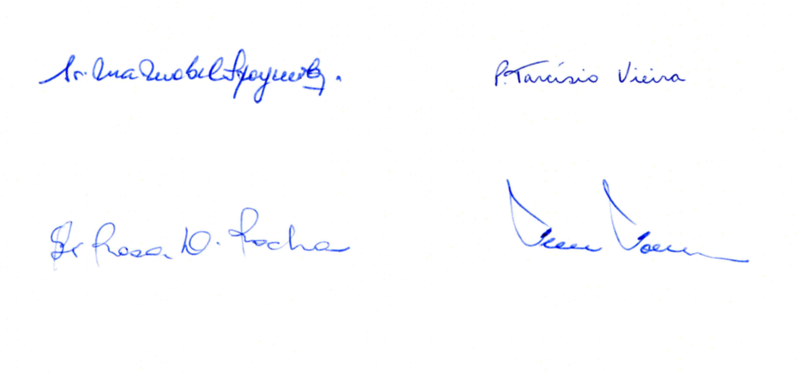

Madre Maria Mabel Spagnuolo p. Tarcisio Vieira
Madre General PHMC Director General FDP

Hna. Maria Rosa Delgado Rocha p. Fernando Fornerod
Consejera general Consejero general

